Họ Và Tên: Nguyễn Thị Kim Thi
Mssv: 1250080181
Lớp: 12_ĐH_CNPM2
Lab05
1) Hãy xác định các Class cùng các thuộc tính, phương thức tương ứng. Chỉ định ID cho thuộc tính của từng Class.
Class | Thuộc tính | Phương thức gợi ý
Tour | maTour: String (PK), tenTour: String, soNgay: int, soDem: int, donGia: decimal | themTour(), suaTour(), xoaTour(), xemThongTin()
DiemDung | maDiemDung: String (PK), tenNoiDung: String, thuTu: int, doiPhuongTien: boolean, coAn: boolean, coKhachSan: boolean, loaiKhachSan: int | themDiemDung(), capNhat(), xemThongTin()
PhuongTien | maPT: String (PK), loaiPT: String | themPhuongTien(), suaPhuongTien(), xemThongTin()
DiemThamQuan |  | themDiemThamQuan(), capNhat(), xemThongTin()
  maDiemTQ: String (PK), tenDiemTQ: String, diaDiem: String, noiDung: String, yNghia: String
KhachHang | maKH: String (PK), soDienThoai: String, diaChi: String | capNhatThongTin(), xemThongTin()
KhachDoan | maKH: String (PK, kế thừa), tenCoQuan: String, diaChiCoQuan: String, dienThoaiCoQuan: String, nguoiDaiDien: String | dangKyTourDoan(), datCoc(), thanhToan()
KhachLe | maKH: String (PK, kế thừa), hoTen: String, cmnd: String | dangKyChuyen(), muaVe(), thanhToan()
PhieuDangKyDoan | maPhieuDoan: String (PK), maKH: String (FK), maTour: String (FK), ngayLap: Date, ngayDi: Date, soNguoi: int, diaDiemDon: String, tienDatCoc: decimal, coMuaBaoHiem: boolean, ngayThanhToan: Date, kinhPhi: decimal | lapPhieu(), tinhKinhPhi(), datCoc(), thanhToan()
ThanhVienDoan | maTV: String (PK), maPhieuDoan: String (FK), hoTen: String, ngaySinh: Date, cmnd: String | themThanhVien(), capNhatThongTin(), xoaThanhVien()
ChuyenDi | maChuyen: String (PK), maTour: String (FK), ngayDi: Date, ngayVe: Date | taoChuyen(), kiemTraConCho(), xemLichChuyen()
PhieuDangKyChuyen | maVe: String (PK), maKH: String (FK), maChuyen: String (FK), maDiemBan: String (FK), maDiemDon: String (FK), ngayDangKy: Date, soLuong: int, thanhTien: decimal, daThanhToan: boolean | lapVe(), tinhTienVe(), thanhToan()
DiemBanVe | maDiemBan: String (PK), tenDiemBan: String, diaChi: String | themDiemBan(), suaDiemBan(), xemThongTin()
DiemDon | maDiemDon: String (PK), diaChi: String | themDiemDon(), suaDiemDon(), xemThongTin()
NhanVienHuongDan | maNV: String (PK), hoTen: String, luongCanBan: decimal | tinhLuongThang(), xemLichPhanCong()
PhanCong | maPC: String (PK), maNV: String (FK), maTour: String (FK, có thể rỗng), maChuyen: String (FK, có thể rỗng), maPhieuDoan: String (FK, có thể rỗng), ngayBatDau: Date, ngayKetThuc: Date, luongTheoTour: decimal | phanCongNhanVien(), kiemTraTrungLich(), tinhLuongTheoTour()
PhieuKhaoSat | maKS: String (PK), maKH: String (FK), maTour: String (FK), ngayGui: Date, noiDungGopY: String, diemDanhGia: int | guiKhaoSat(), ghiNhan(), xemKetQua()
Câu 2: Tìm mối liên kết giữa các Class. Dùng StarUML vẽ Class Diagram, chú ý các ký hiệu thích hợp cùng bản số tương ứng (nếu có).
Quan hệ giữa các Class | Loại quan hệ | Bản số
KhachHang – KhachDoan |  | KhachDoan kế thừa KhachHang
  Kế thừa
KhachHang – KhachLe |  | KhachLe kế thừa KhachHang
  Kế thừa
KhachDoan – PhieuDangKyDoan |  | 1 – 0..*
  Một – nhiều
PhieuDangKyDoan – Tour |  | * – 1
  Một – nhiều
PhieuDangKyDoan – ThanhVienDoan | Một – nhiều | 1 – 0..*
Tour – DiemDung |  | 1 – 1..*
  Một – nhiều
DiemDung – PhuongTien | Một – nhiều | * – 1
Tour – DiemThamQuan | Nhiều – nhiều | * – *
Tour – ChuyenDi | Một – nhiều | 1 – 0..*
KhachLe – PhieuDangKyChuyen | Một – nhiều | 1 – 0..*
PhieuDangKyChuyen – ChuyenDi | Một – nhiều | * – 1
PhieuDangKyChuyen – DiemBanVe | Một – nhiều | * – 1
PhieuDangKyChuyen – DiemDon |  | * – 1
  Một – nhiều
 | Một – nhiều | 1 – 0..*
  NhanVienHuongDan – PhanCong
PhanCong – PhieuDangKyDoan | Nhiều – một hoặc không có | * – 0..1
PhanCong – ChuyenDi | Nhiều – một hoặc không có | * – 0..1
KhachHang – PhieuKhaoSat | Một – nhiều | 1 – 0..*
Tour – PhieuKhaoSat | Một – nhiều | 1 – 0..*
ChuyenDi – DiemDon | Nhiều – nhiều | * – 1..*
2.1 SƠ ĐỒ CLASS
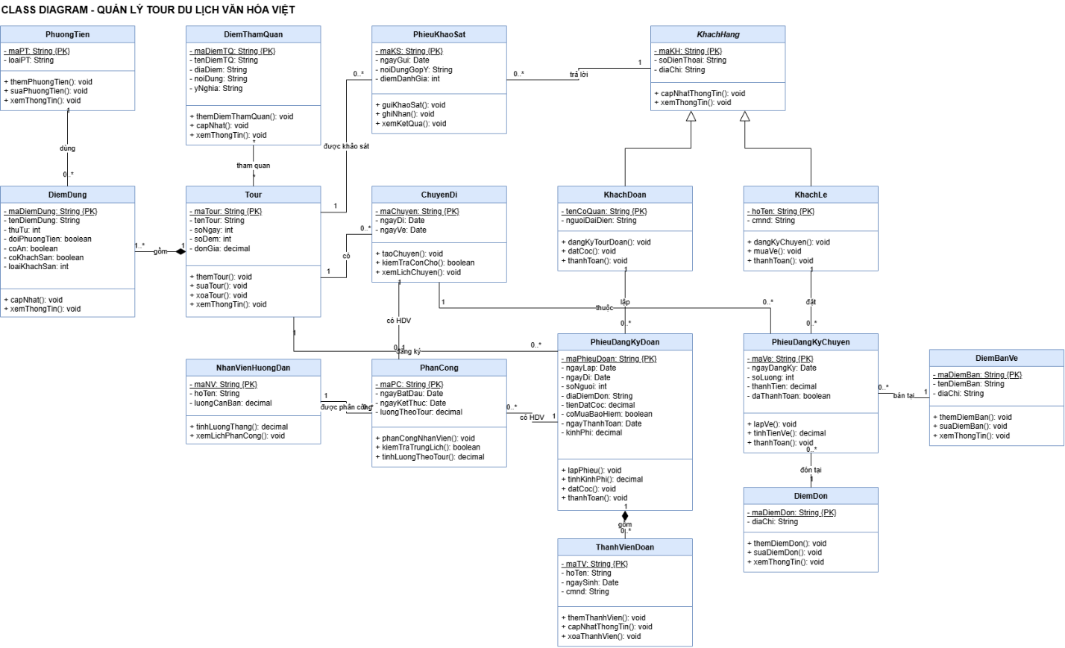
CÂU 3 Hãy xác định các Actor và các Use Case tổng quát có trong mô tả trên. Sử dụng StarUML, vẽ Use Case Diagram tổng quát cho toàn bộ hệ thống. Mô hình đảm bảo cho phép quản lý toàn bộ các loại thực thể và các xử lý cần thiết liên quan. Lưu file bài làm và mô hình với tên phù hợp.
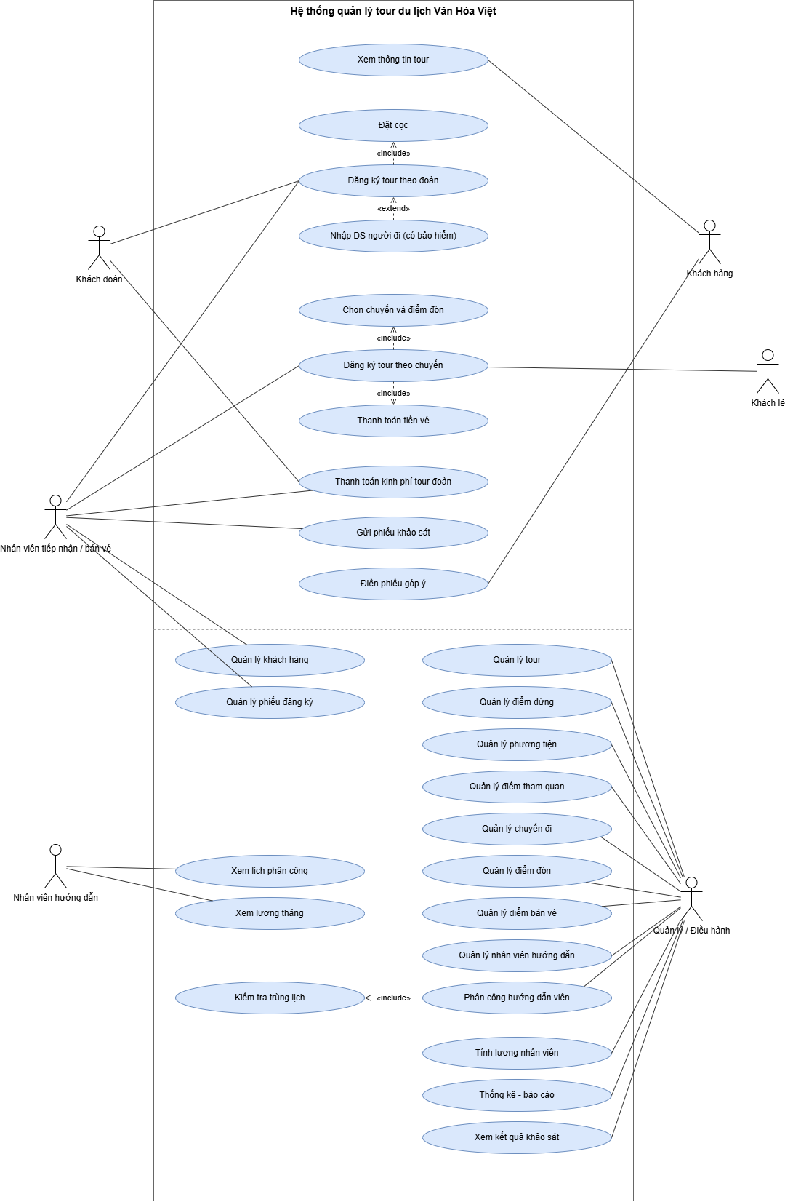
4) Vẽ Use Case Diagram phân rã chi tiết hoạt động từ lúc khách đăng ký tour (theo đoàn hoặc theo chuyến) cho đến khi kết thúc tour.
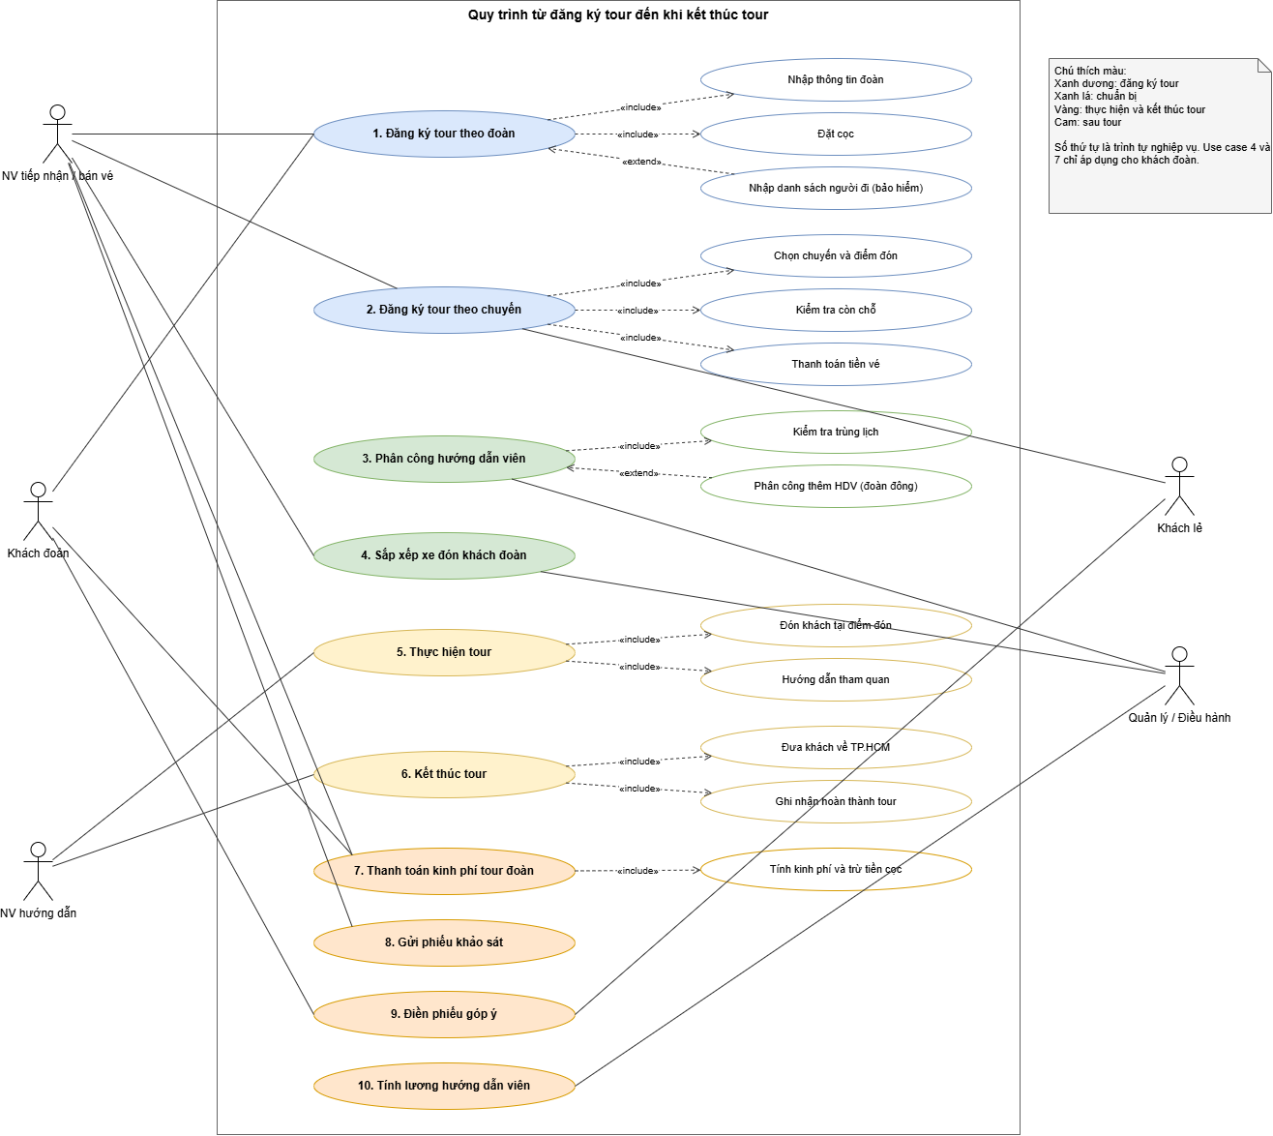

5) Vẽ Activity Diagram cho Câu 4 ở trên. Lưu lại mô hình với tên file phù hợp.
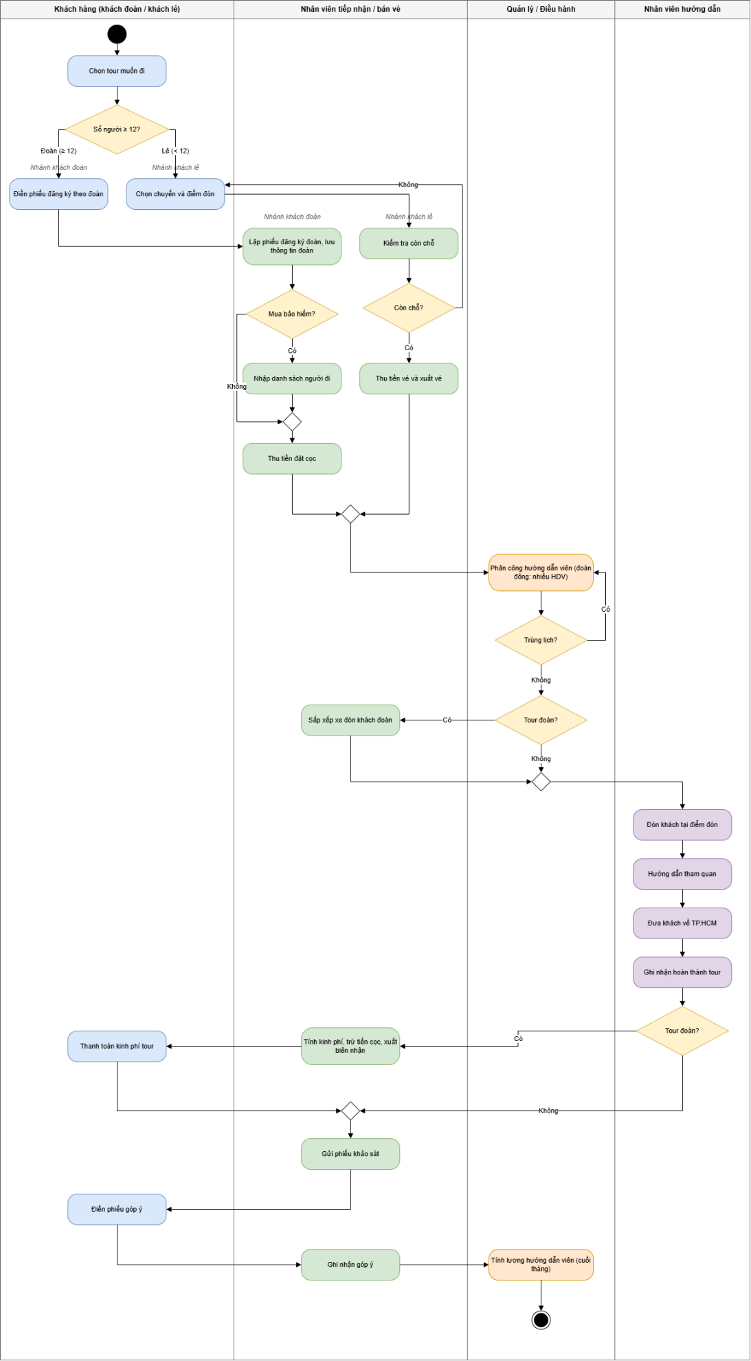
6) Vẽ Sequence Diagram cho nghiệp vụ “Lập phiếu đăng ký” tour du lịch theo đoàn.
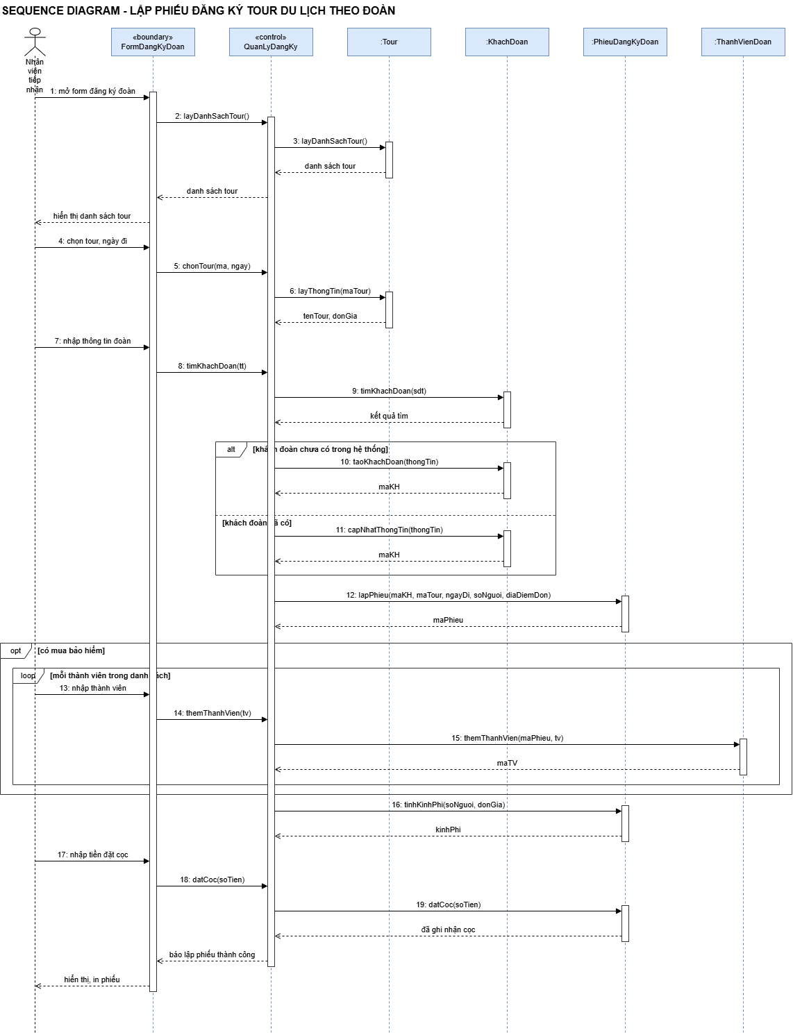
CÂU 7: KẾT NỐI VỚI SQL SERVER
